Муниципальное автономное дошкольное образовательное учреждение
центр развития ребенка - детский сад № 7

ТРЕНИНГ
по развитию коммуникативных навыков у детей
старшего дошкольного возраста
по теме:
«Давайте жить дружно!»
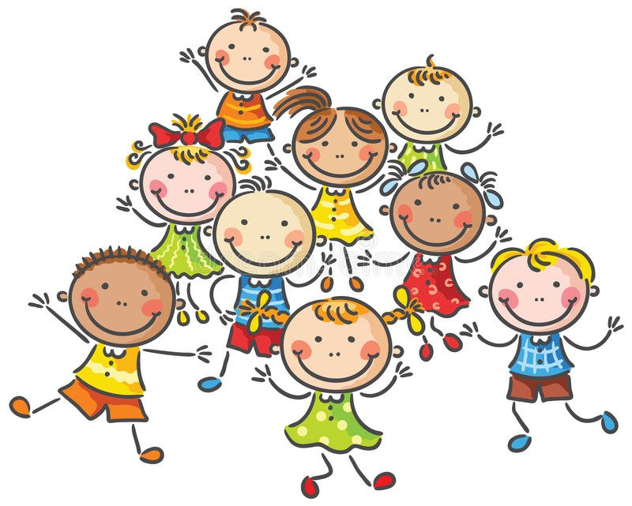

Подготовила:
Педагог-психолог ДОУ
О.Н. Леошкина

г. Курганинск

Дата: 10.03.2022 г.
Категория: дети старшей группы.
Количество участников: 24 ребенка.
Цель: формирование позитивных взаимоотношений между участниками образовательного процесса.
- Задачи: развивать навыки общения, дружеские отношения между детьми, позитивное социальное поведение;
- -поддерживать у детей интерес друг к другу, желание приносить своими поступками радость окружающим, сотрудничать;
- -формировать благоприятный психологический климат группы.
Материалы: ноутбук; аудио запись песни В. Шаинского «Верный друг», аудио запись песни В. Шаинского «Улыбка», клубок ниток.
Ход мероприятия:
Психолог. Здравствуйте, ребята! Я очень рада вас видеть! Давайте встанем в круг и по приветствуем друг друга.
1.Упражнение «Я рад тебя видеть.»
Цель: создание положительного эмоционального настроя группы.
Дети передают по кругу мяч со словами: «Я рада тебя видеть Маша…»
2.Прослушивание песни В. Шаинского «Улыбка».
Цель: настрой группы на занятие.
Психолог. Давайте послушаем песню. (Звучит песня В. Шаинского «Настоящий друг»)
3. Беседа «О дружбе»
Цель: развивать навыки общения, дружеские отношения между детьми, позитивное социальное поведение.
Психолог:
- Скажите, а что такое дружба?
- Кого называют другом?
- Есть ли у вас друзья?
- Какими качествами обладает друг, какой он?
(Обсуждение вопросов, обобщение.)
- Как вы думаете, легко ли найти себе друзей?
- Придумайте способы, как можно познакомиться, подружиться с человеком, который тебе нравится.
(Проиграть каждый предложенный вариант).
- А что может помешать дружбе?
(Обсудить варианты ответов детей).
Вывод: Да, ребята, друзей найти непросто, а уж если они есть, то нужно дорожить ими. Ведь друг из любой беды выручит, всегда поможет. И веселиться вместе интереснее. Дружбу нужно беречь!
4.Психологическая игра: «Я хочу с тобой дружить»
Цель: проявление привязанности, дружелюбия друг к другу, объединение детей, накопление позитивного эмоционального опыта, сплочение коллектива.
Ход игры: Дети становятся в один большой круг.
Психолог: «Когда клубок ниток попадет в руки, вы обматываете нитку вокруг пальца. Далее у каждого из вас есть возможность сообщить нам свое имя и рассказать что-нибудь о себе. Может быть, кто-то из вас захочет рассказать о своей любимой игрушке или о том, что у него лучше всего получается, или о своем друге, или о тот, чем любит заниматься в свое свободное время. Рассказать о себе вы передаете клубок своему соседу с права. Но есть одно правило, передавая клубок, нужно сказать волшебные слова: «Буду так я говорить - я хочу с тобой дружить!»
Ведущий начинает игру:
«В руки я клубок возьму, пальчик обмотаю.
А кому его отдам – мы сейчас узнаем…»
Передает клубок ребенку со словами:
«Буду так я говорить: (имя ребенка), я хочу с тобой дружить!».
Далее ребенок проделывает то же самое с клубком, что и ведущий. Игра продолжается до тех пор. Пока клубок не вернется к ведущему.
Потом предлагается детям закрыть глаза и легонько натянуть ниточки, чтобы почувствовать друг друга.
Психолог: «Чувствуете, как тесно мы связаны? Это потому, что мы все дружим между собой! Мы друзья!»
5. Упражнение «Комплименты»
Цель: снижение психоэмоционального напряжения, развитие групповой сплоченности.
Педагог-психолог: Ребята, а вы знаете, что настоящие друзья любят говорить друг другу комплименты?
- Я предлагаю сказать друг другу комплименты.
Дети, передавая по кругу мяч, говорят друг другу комплименты.
Психолог. Настоящие друзья все делают вместе, сообща. Давайте все вместе испечем блин.
6.Упражнение «Печем блины»
Цель: развитие чувства принадлежности к группе.
Психолог: Давайте печь блины – все берутся за руки и становятся в круг – вот, какая у нас большая получилась сковорода. Наливаем тесто – держась за руки, все отходят назад, что бы получился большой блин. Печем блин – держась за руки, одновременно приседаем, имитируя шипение блина. Мажем блин сметаной – расцепляем руки и двигаем кистью руки, вверх, вниз. Скручиваем блин – делаем несколько шагов назад, выполняя круговые движения предплечьями перед собой. Раскрываем рот и со словами «ам» сбегаемся в центр круга.
7.Игра «Горячая картошка»
Цель: снижение психоэмоционального напряжения.
Ход игры: Дети стоят в кругу и быстро-быстро передают мяч друг другу, кто уронил мяч, тот выходит из игры.
8.Упражнение «Воздушный шар»
Цель: Цель: снижение психоэмоционального напряжения.
Психолог: Ребята представьте, что в груди у вас находится воздушный шарик. Вдыхая через нос, до отказа, наполните свои легкие воздухом – надуйте шарик. Выдыхая через рот – почувствуйте, как он сдувается. Дышите и представляйте, как шарик наполняется воздухом и становится все больше и большею. Медленно выдыхая ртом – сдуваем его. (упражнение повторяется 3 раза)

9.Игра «Да-да-да – нет-нет-нет»
Цель: закрепление полученных знаний.
Психолог: Я буду называть вопросы, а вы отвечайте: «да-да-да или нет-нет-нет»
Будем крепко мы дружить? (да-да-да)
Нашей дружбой дорожить? (да-да-да)
Мы научимся играть? (да-да-да)
Другу будем помогать? (да-да-да)
Друга нужно разозлить? (нет-нет-нет)
А улыбку подарить? (да-да-да)
Друга стоит обижать? (нет-нет-нет)
Ну а споры разрешать? (да-да-да)
Чай с друзьями будем пить? (да-да-да)
Будем крепко мы дружить? (да-да-да)
Психолог. Молодцы. Хорошо усвоили все правила дружбы.
10.Упражнение «Подари улыбку»
Цель: создание положительного эмоционального фона в группе.
Давайте возьмемся за руки скажем друг другу «Спасибо» и подарим самую добрую и нежную улыбку.
Педагог-психолог: На этом наше занятие заканчивается.
11.Рефлексия:
- Что сегодня вы узнали нового?
- Что понравилось на занятие больше всего?

